# Travaux pratiques: Graphiques avec R

## Remarque :

Réaliser un compte rendu en parallèle à la réalisation des exercices dans lequel vous expliquer le code et les résultats. Un compte rendu léger clair et consci.

## Exercice 1 bar chart

Une entreprise a proposé l’adoption d’un système de télétravail hybride. Les employés doivent voter sur cette proposition, et leurs votes ont été enregistrés dans un fichier Excel. Votre mission est de préparer et d’analyser les données contenues dans ce fichier, puis de créer un bar chart pour visualiser la répartition des votes.

**Fichier à Utiliser :**

Téléchargez le fichier Excel : votes_entreprise.xlsx

**Questions :**

1. Installer readxl, importer readxlet et Charger le fichier Excel dans R.

2. Afficher les premières lignes du fichier pour vérifier le contenu.

3. Créer un data frame contenant les votes par département, code candidat et type de vote.

4. Calculer le nombre total de votes.

5. Calculer la répartition des votes (Oui, Non, Neutre) via la function table(…)

7. Créer un bar chart montrant la répartition des votes.

8. Ajouter des couleurs pour distinguer les votes (ex. : vert pour Oui, rouge pour Non, gris pour Neutre).

## Exercice 2 scatter plot

Le jeu de données 'mtcars' contient plusieurs informations techniques sur différentes voitures, telles que leur consommation, poids et puissance. Dans cet exercice, vous allez explorer la relation entre le poids des voitures et leur consommation à l’aide d’un scatter plot.

1. Charger le jeu de données 'mtcars' dans R.

2. Afficher les premières lignes du jeu de données.

3. Créer un data frame contenant les colonnes :

- wt : Poids de la voiture (en milliers de livres).

- mpg : Miles par gallon (consommation de carburant).

- hp : Nombre de chevaux.

4. Calculer la moyenne du poids, de la consommation et du nombre de chevaux.

5. Créer un scatter plot pour visualiser la relation entre le poids et la consommation.

6. Ajouter un titre et des labels pour les axes X et Y.

7. Interpréter le résultat de scatter plot

8. Créer un histogramme pour la variable mpg en indiquant les labels des axes de X et Y et le titre.

9. Interpréter le résultat de l’histogramme

## Exercice 3 Box plot

Créer un **box plot** pour visualiser la distribution des notes des étudiants dans trois matières et analyser la répartition des notes.

Dans ce qui suit il y a les questions:

Soit la declaration du dataframe des notes :

|  |
| --- |
| matrice_notes <- data.frame(  Etudiant = c("Etudiant1", "Etudiant2", "Etudiant3", "Etudiant4", "Etudiant5",  "Etudiant6", "Etudiant7", "Etudiant8", "Etudiant9", "Etudiant10"),  Math = c(9, 8, 12, 8, 9, 11, 9, 9, 10, 13),  Physique = c(15, 15, 14, 15, 15, 14, 15, 15, 15, 15),  Français = c(15, 13, 14, 15, 14, 13, 15, 14, 14, 14)  ) |

1. **Calculer les statistiques de base** :
   * Utilisez les fonctions mean(), median(), et summary() pour calculer la moyenne, la médiane, et obtenir un résumé statistique des notes de la classe.
   * Afficher l’écart-type des trois matières. Est-ce que les notes des matières sont trop dispersées ou bien ils sont trop homogènes ?
2. **Créer un box plot** :
   * Créez un **box plot** pour visualiser la distribution des notes de la matière Math.
   * Ajoutez un titre, des étiquettes pour les axes, et personnalisez la couleur.
3. **Créer un box plot** :
   * Cette fois, créez un **box plot** pour visualiser la distribution des notes des trois matières.
   * Ajoutez un titre, des étiquettes pour les axes, et personnalisez les couleurs.
4. **Analyser les résultats** :
   * Interprétez les résultats du **box plot** pour les trois matières.
   * Dans quelles matières les étudiants ont eu de bonnes notes ? de mauvaises notes ?
   * Est-ce que la classe est homogène en termes de niveaux d’apprentissage dans les trois matières ?

## Exercice 4 Box plot

Nous aimerons créer un graphique à bulles pour visualiser les données décrites ci-dessous. La taille des bulles représentera la population, l'axe des X représentera le PIB par habitant, et l'axe des Y représentera l'espérance de vie. Les bulles seront colorées en fonction du pays.

Pour ce faire, il y a un data frame déjà conçu pour ça :

|  |
| --- |
| # Création du data frame avec les données des pays  data_pays <- data.frame(  Pays = c("France", "Allemagne", "Espagne", "Italie", "Japon", "Canada", "Royaume-Uni", "États-Unis"),  Population = c(67, 83, 47, 60, 126, 38, 67, 331), # Population en millions  PIB = c(41463, 46259, 32361, 34477, 40618, 48143, 42330, 62606), # PIB par habitant en USD  Esperance_vie = c(82, 81, 83, 82, 84, 82, 81, 78) # Espérance de vie en années  ) |

En utilisant la fonction Symbols, réaliser le graphique à bulles suivant :

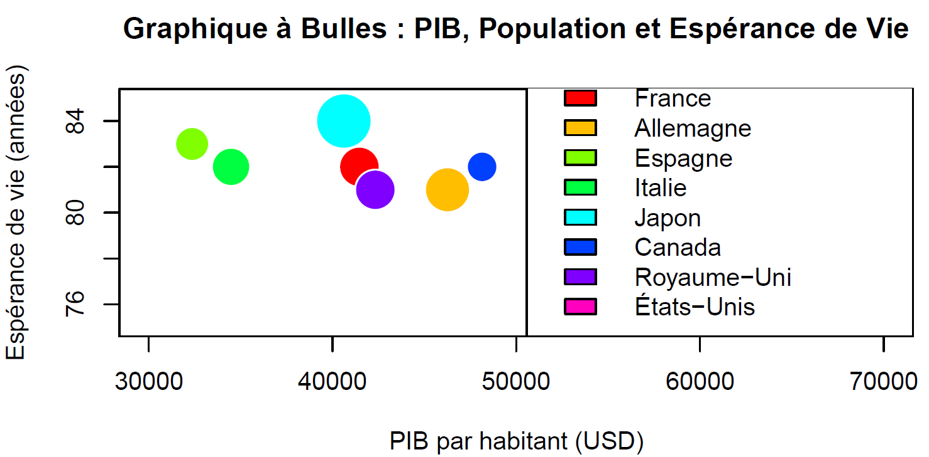

Qu’est ce que montre le graphique ?